ΕΠΑΝΑΛΗΨΗ ΣΤΑ ΜΑΘΗΜΑΤΙΚΑ

1.Να λύσεις τια παρακάτω προσθέσεις και αφαιρέσεις κάθετα με τις δοκιμές τους.
1.325  + 1.274  2.599 | δοκιμή  2.599  - 1.274  1.325
1.154  + 1.239  2.393 | δοκιμή  2.393  - 1.293  1.154
α) 1.325 + 1.274
β) 1.154 + 1.239
γ) 2.398 + 792
2.398  + 792  3.190 | δοκιμή  3.190  - 792  2.398
2.789  - 1.678  1.111 | δοκιμή  1.111  + 1.678  2.789
δ) 2.789 - 1.678
ε) 2.894 - 1.238
στ) 2.567 – 789

2.894  - 1.238  1.656 | δοκιμή  1.656  + 1.238  2.894
2.567  - 789  1.778 | δοκιμή  1.778  + 789  2.567

2.Ποιος είναι ο αριθμός που αν τον προσθέσω στο 852 θα έχω αποτέλεσμα 1.200 ;

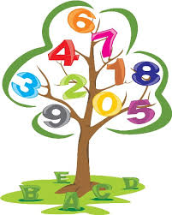
1.200
- 852
348

3. Ποιος είναι ο αριθμός που αν τον αφαιρέσω από το 1.100 θα έχω αποτέλεσμα 940;

1.100
- 940
160

4. Ποια η διαφορά των αριθμών 1.350 και 2.665;
2.665
- 1.350
1.315

